ПРИЛОЖЕНИЕ
к постановлению Администрации
городского округа
"Город Архангельск"
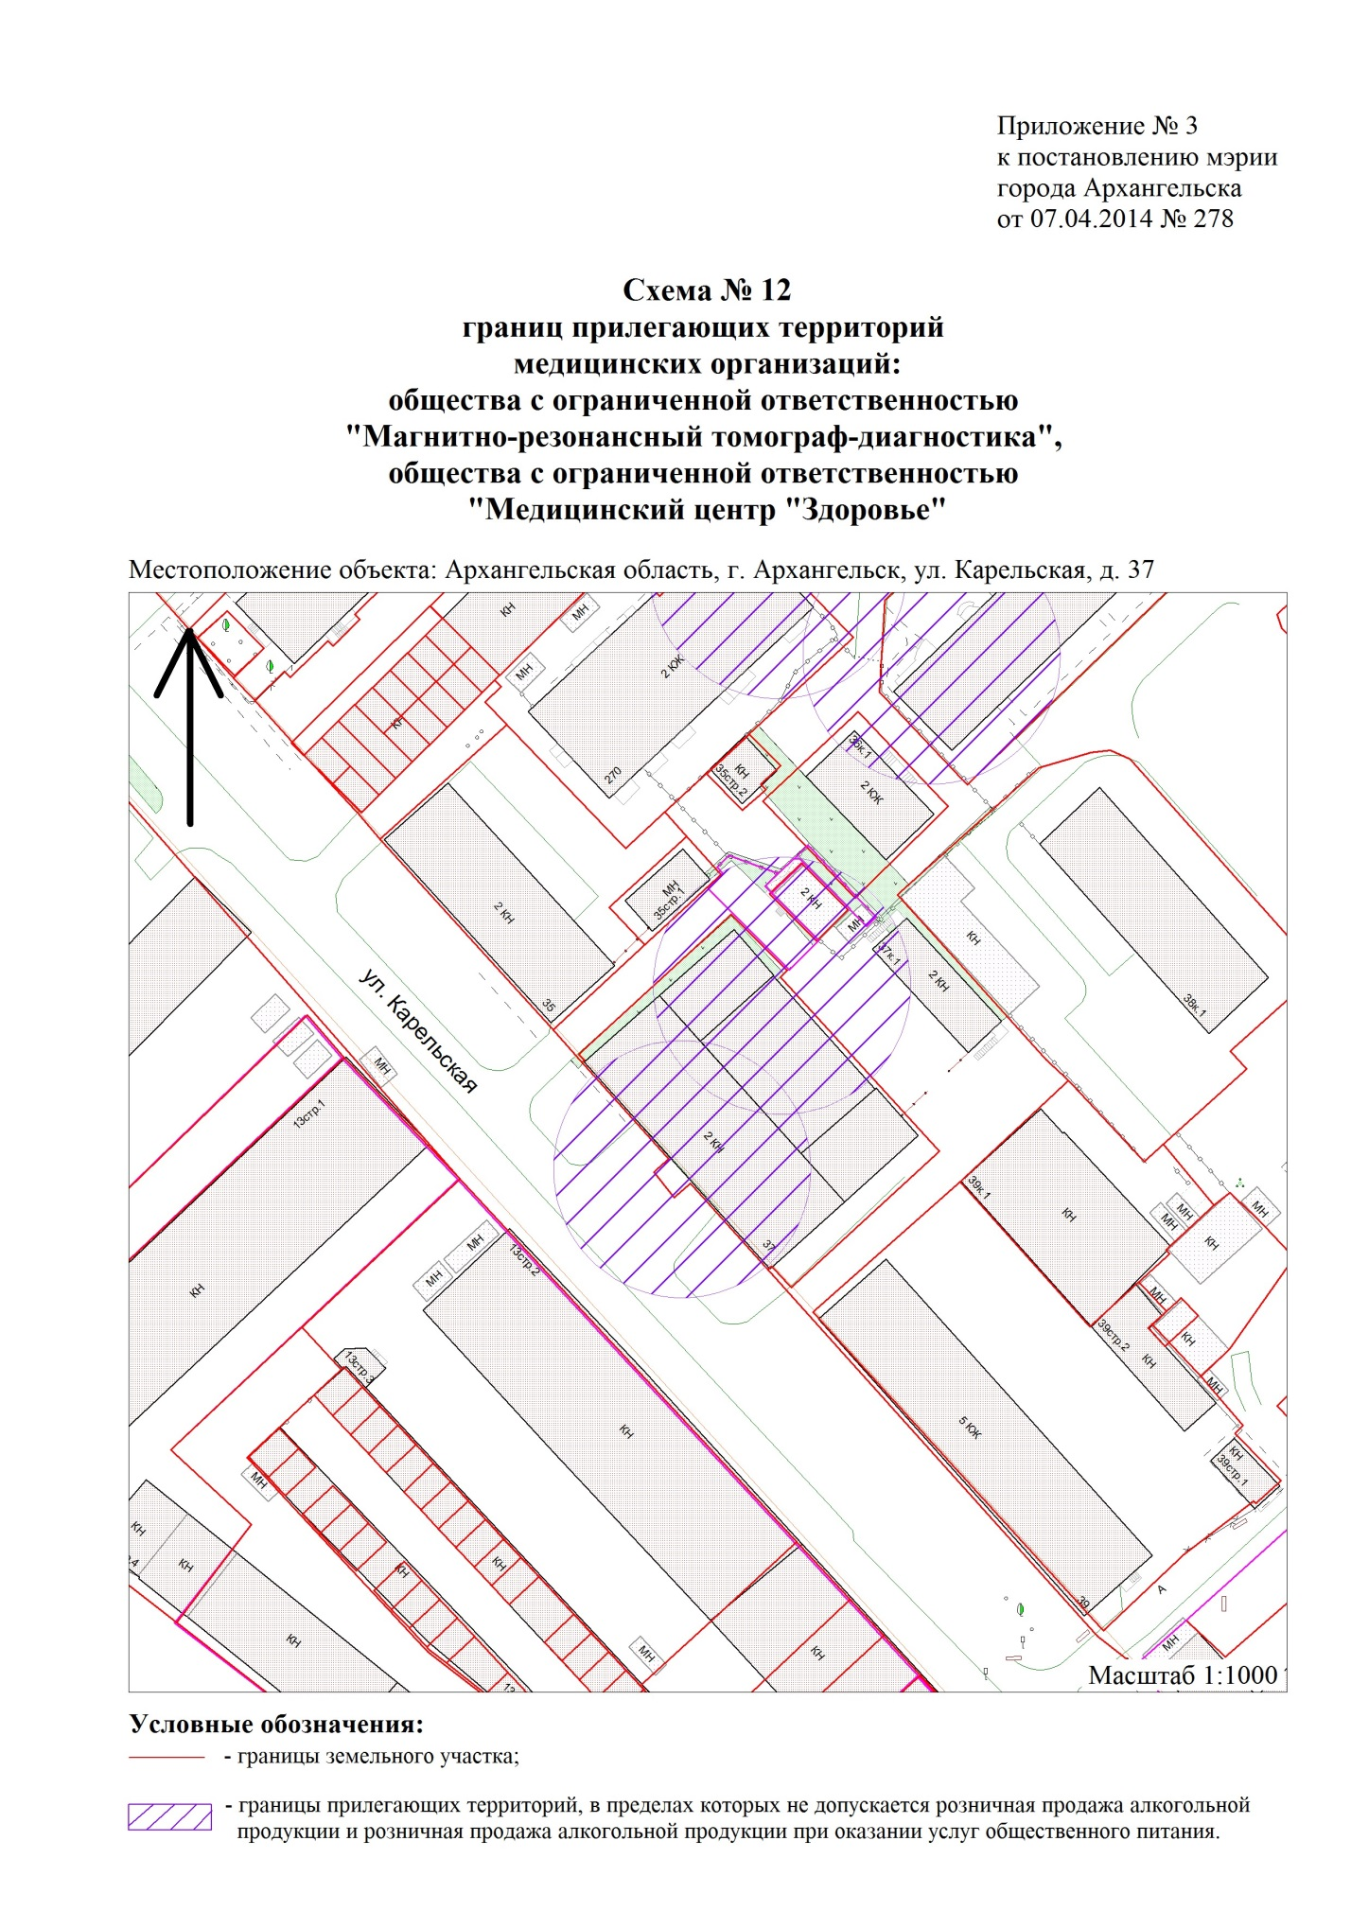
от 15 апреля 2024 г. № 600

"







